ภูมิปัญญาท้องถิ่น
ด้านการจัดการทรัพยากรธรรมชาติและสิ่งแวดล้อม
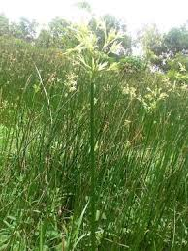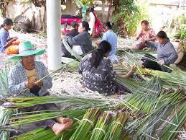
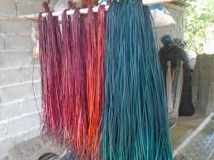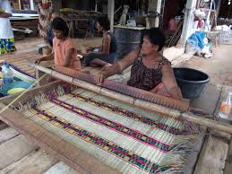
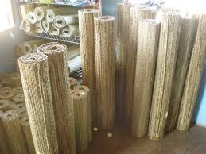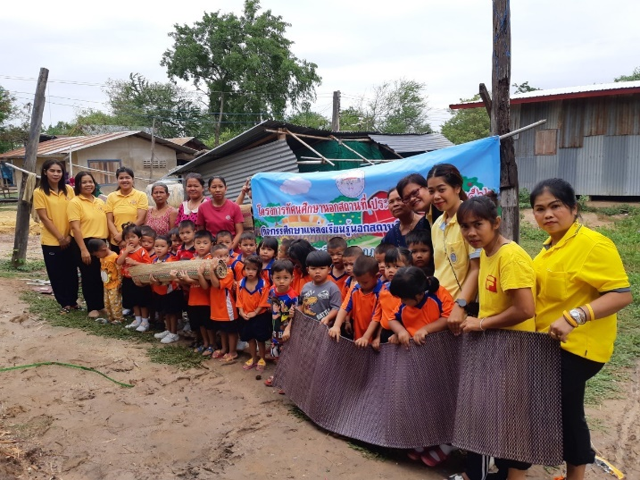
รวบรวมโดย
กองการศึกษา ศาสนาและวัฒนธรรม
องค์การบริหารส่วนตำบลจันอัด
การจัดการทรัพยากรธรรมชาติและสิ่งแวดล้อม
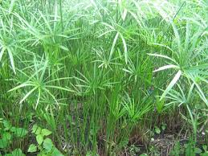
กก เป็นไม้ล้มลุกในวงศ์ Cyperaceae ขึ้นในที่ชุมแฉะ มีหัวเหมือนข่าแต่เล็กกว่าและแตกแขนงเป็นต้น คำเรียกพื้นเมืองมักเรียกตามลักษณะลำต้นว่า กกเหลี่ยม กกกลม ชนิดลำต้นกลมนิยมใช้ในการทอเสื่อ เพราะผิวจะเหนียวและอ่อนนุ่ม เมื่อทำเป็นเสื่อแล้วจะนิ่มนวลน่าใช้ หากขัดถูก็จะเป็นมันน่าดู ส่วนกกเหลี่ยมลำต้นมีลักษณะเป็นสามเหลี่ยม ผิวของกกชนิดนี้จะแข็งกรอบและไม่เหนียว ไม่นิยมนำมาใช้ทำเสื่อเพราะไม่ทน
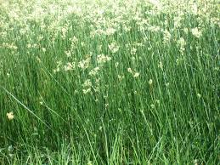
การทอเสื่อกก ก็เป็นเช่นเดียวกับการสร้างสรรค์สิ่งอื่นๆ ด้วยภูมิปัญญาของคนในท้องถิ่นที่มีพืชชนิดนี้ขึ้นอยู่ ซึ่งสามารถพบเห็นได้ทั่วไปทุกภูมิภาค จนยากที่จะระบุได้ว่าเสื่อผืนแรกของโลกถูกทอขึ้นเมื่อไร หรือชนชาติไหนเป็นชาติแรกที่ทอเสื่อขึ้นใช้ อย่างไรก็ตามในปัจจุบันการทอเสื่อกกได้กลายเป็นภูมิปัญญาของท้องถิ่นต่างๆ ในประเทศไทย และได้กลายเป็นผลิตภัณฑ์ที่มีการออกแบบแปรรูป ให้มีลักษณะต่างๆ และใช้นอกเหนือไปจากการปูนั่งหรือนอน เช่นในอดีตที่ผ่านมา
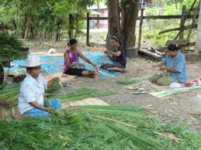
การทอเสื่อกก เป็นภูมิปัญญาของคนในท้องถิ่น ที่นำเอาต้นกกมาแปรสภาพให้เป็นเส้น ย้อมสี แล้วสานทอให้เป็นแผ่นผืน เพื่อนำมาใช้ปูลาดรองนั่งหรือนอน หรือทำธุรกรรมต่างๆ ตลอดจนทำพิธีกรรมทางศาสนาและความเชื่อ
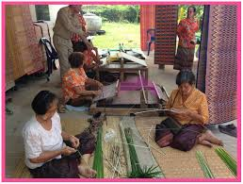
เสื่อกก เป็นผลิตภัณฑ์ที่มีใช้กันอยู่ทั่วไปทั้งในประเทศหรือต่างประเทศ ทั้งนี้เพราะต้นกกเป็นพืชธรรมชาติที่ขึ้นอยู่ทั่วทุกภูมิภาค และภูมิปัญญาของคนในท้องถิ่นที่นำต้นกกมาแปรสภาพก็มีลักษณะคล้ายกัน หรือได้อิทธิพลทางความคิดจากกันและกัน ทำให้เสื่อกกถูกจัดได้ว่าเป็นปัจจัยจำเป็นอย่างหนึ่ง ต่อการดำรงชีวิตของผู้คนในอดีต
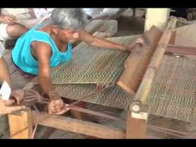
ที่ตำบลจันอัด อำเภอโนนสูง จังหวัดนครราชสีมา คือภูมิภาคหนึ่งที่มีการสืบสานภูมิปัญญาทางด้านการทอเสื่อกกนี้มายาวนาน จนปัจจุบันมีผลิตภัณฑ์อื่นเข้ามาทดแทนการใช้เสื่อกกมากมายให้เลือก นับตั้งแต่เสื่อน้ำมัน พรม กระเบื้องปูพื้น และอื่นๆ ทำให้กระแสความนิยม ในการใช้เสื่อกกลดลง และคนรุ่นใหม่ก็สนใจในภูมิรู้ด้านนี้น้อย
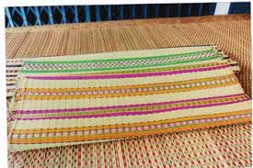
การศึกษาข้อมูลภูมิปัญญาท้องถิ่นการทอเสื่อกกของชุมชนนี้ ก็เพื่อให้เห็นถึงวัฒนธรรมทางภูมิปัญญาของท้องถิ่น และปัญหาที่เสี่ยงต่อการสูญสิ้นของภูมิปัญญานี้ ว่ามีมากหรือน้อย และด้วยปัจจัยหรือองค์ประกอบใด เพื่อนำไปสู่การอนุรักษ์หรือแก้ไข สำหรับบุคคลหรือหน่วยงานที่เกี่ยวข้องในโอกาสต่อไป
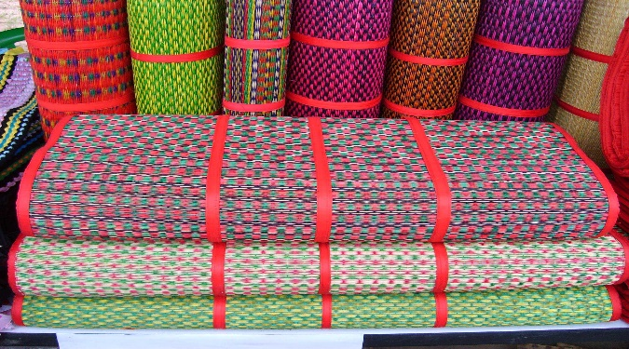
การทอเสื่อกก ของชาวบ้านที่ตำบลจันอัด อำเภอโนนสูง จังหวัดนครราชสีมา เป็นวิถีชีวิตที่ดำเนินสืบเนื่องกันมาในระบบครอบครัว นับตั้งแต่บรรพชนจนถึงปัจจุบัน เกือบทุกครัวเรือนที่ลูกหลานต่างซึมซับรับรู้ภูมิปัญญาด้านการทอเสื่อนี้เข้าไว้ในตัว
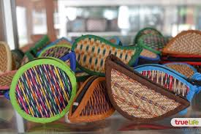
แม้ปัจจุบันกระแสความนิยมในการใช้เสื่อกกจะลดลง ค่านิยมในการทำงานตามโรงงานอุตสาหกรรมของคนรุ่นใหม่มีมาอย่างต่อเนื่อง แต่ผลิตภัณฑ์เสื่อกกของชุมชน ตำบลจันอัด ก็ยังมีการทำออกมาอย่างไม่ขาดสาย เพราะคนหนุ่มคนสาวถึงแม้จะอยู่ที่โรงงาน แต่คนแก่คนเฒ่าที่เฝ้าบ้านรอการเก็บเกี่ยวผลิตผลด้านการเกษตร ต่างไม่ปล่อยเวลาว่างให้ผ่านไปโดยสูญเปล่า การทอเสื่อกกของชุมชน จึงยังคงอยู่ได้เสมอมาจนถึงวันนี้
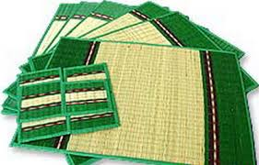
การทอเสื่อ เป็นไปเพื่อการใช้สอยในครัวเรือน โดยท้องถิ่นใดมีต้นกกก็ทอเสื่อกก ท้องถิ่นใดมีต้นกระจูดก็ทอเสื่อกระจูด เสื่อในอดีตเป็นของใช้ที่สำคัญอย่างหนึ่งสำหรับปูนั่งหรือนอน จนถึงกับมีคำกล่าวว่า บ้านใดไม่มีเสื่อใช้ ถือว่า พ่อ แม่ ลูก เกียจคร้านไม่มีฝีมือ หนุ่มสาวที่แต่งงานตั้งครอบครัวใหม่หรือขึ้นเรือนใหม่ จะต้องเตรียมที่นอน หมอน มุ้ง ส่วนเสื่อฝ่ายหญิงจะจัดเตรียมทอสะสมไว้เป็นของขึ้นเรือน นอกจากนี้ยังทอเพื่อถวายเป็นไทยทานให้กับวัด เพื่อบำรุงศาสนาในฤดูเทศกาลต่างๆ และยังนำเสื่อที่ทอไปซื้อขายแลกเปลี่ยนกับหมู่บ้านใกล้เคียงอีกด้วย
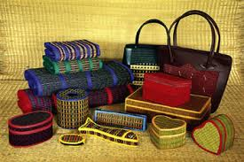
ชาวตำบลจันอัด อำเภอโนนสูง จังหวัดนครราชสีมา ก็มีค่านิยมทางวัฒนธรรมดังเช่นที่กล่าวมา ดังนั้นภูมิปัญญาด้านการทอเสื่อกกจึงเสมือนภูมิรู้พื้นบ้านที่แต่ละครัวเรือนต้องปลูกฝังให้ลูกหลานมีความรู้ มิให้ได้ชื่อว่าเกียจคร้าน มิต้องเสียทรัพย์สินเงินทองไปซื้อหา และมิให้เวลาว่างสูญไปโดยเปล่าประโยชน์ ซึ่งนอกจากจะทอไว้เพื่อใช้เองในครัวเรือนแล้วยังสามารถทอเป็นอาชีพสร้างรายได้เสริมอีกทางหนึ่ง
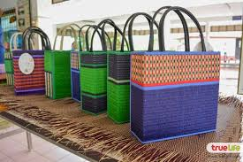
ปัจจุบันขณะที่แนวโน้มภูมิปัญญาท้องถิ่นด้านต่างๆ กำลังจะสูญหายไป แต่การทอเสื่อที่ตำบลจันอัดกลับเกาะกลุ่มเป็นชุมชนเข้มแข็ง ยืนหยัดพัฒนาภูมิปัญญานี้ต้านกระแสค่านิยมใหม่ของสังคมอย่างเหนียวแน่น การศึกษาข้อมูลของชุมชนนี้ก็เพื่อศึกษาปัจจัยองค์ประกอบที่เกี่ยวข้องว่า เป็นเพราะเหตุผลใดที่ภูมิปัญญาท้องถิ่นนี้จึงยังคงดำรงอยู่ได้อย่างยืนยงมาตลอด
การทอเสื่อกกของชาว ตำบลจันอัด อำเภอโนนสูง จังหวัดนครราชสีมา มีการทำสืบทอดกันมายาวนานนับตั้งแต่แรกเริ่มตั้งหมู่บ้าน และถ่ายทอดอารยธรรมทางปัญญาสืบต่อๆ กันมาทางระบบครอบครัว จากรุ่นสู่รุ่นจนกระทั่งถึงปัจจุบัน
เนื่องจากความรู้เกี่ยวกับการทอเสื่อกก เป็นพื้นฐานความรู้ที่เริ่มตั้งแต่ครอบครัว ที่ทำเพื่อไว้ใช้และทำเหลือจากใช้ไว้ขายเป็นรายได้เสริม เด็กๆ ได้ซึมซับรับรู้กรรมวิธีและขั้นตอนการทำ การทอนี้มาตลอด เมื่อโตพอก็จะได้รับการฝึกฝนจนเป็นทักษะและความชำนาญ และกลายเป็นที่ยอมรับ กลายเป็นอาชีพที่สร้างรายได้ไปในที่สุด แม้ปัจจุบันจะมีกระแสค่านิยมในอาชีพตามโรงงานอุตสาหกรรมเข้ามาเป็นทางเลือก ก็ยังมีคนรุ่นใหม่ไม่น้อยที่พึงพอใจจะอยู่สืบสานงานอาชีพด้านเกษตรกรรม และการทอเสื่อกกจากบรรพชนอยู่กับบ้าน อีกทั้งผู้เฒ่าผู้แก่ก็ไม่เคยปล่อยเวลาว่างให้สูญไปโดยเปล่าประโยชน์ ด้วยอุปกรณ์และเครื่องมือล้วนอยู่ใกล้ตัว เพียงหยิบฉวยเส้นกกขึ้นสอดใส่ไม่ช้าก็ได้เสื่อผืนงามที่ทำรายได้อย่างน่าพอใจในระดับหนึ่ง
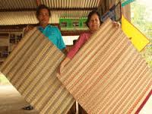
และผลพวงแห่งแนวนโยบายของรัฐบาล ที่มุ่งอนุรักษ์ภูมิปัญญาชาวบ้าน เน้นส่งเสริมให้สร้างรายได้เป็นธุรกิจชุมชน จนถึงขั้นหนึ่งตำบลหนึ่งผลิตภัณฑ์ ทำให้การทอเสื่อกกของชาวชุมชนแบบดั้งเดิม ได้รับการส่งเสริมพัฒนาให้มีคุณภาพมีประสิทธิภาพมากขึ้น จนเป็นที่ต้องการของตลาดมากขึ้น ถึงแม้ค่านิยมในการใช้เสื่อกกในปัจจุบันจะลดลง แต่การทำนากก การทอเสื่อกกก็ยังสร้างรายได้เป็นอาชีพเสริมแก่ชาวชุมชนได้ไม่เปลี่ยนแปลง ส่งผลให้เกิดการรวมตัวของผู้ประกอบการเป็นกลุ่มแม่บ้านทอเสื่อ สร้างความเข้มแข็งแก่ชุมชนทั้งทางด้านการผลิตและทางด้านการตลาด
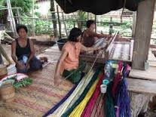
ส่วนในด้านการอนุรักษ์และถ่ายทอด ก็เป็นผลสืบเนื่องมาจากแนวนโยบายของรัฐบาล ทำให้ชุมชนเล็งเห็นความสำคัญของภูมิปัญญาของท้องถิ่น มีการเชิญให้ผู้ประกอบการเป็นวิทยากรสอนความรู้แก่นักเรียนในชุมชนและผู้สนใจทั่วไป จนกระทั่งบางโรงเรียนสร้างเป็นหลักสูตรการเรียนรู้ด้านการทอเสื่อให้แก่นักเรียนดังที่พบเห็นได้ทั่วไปตามแหล่งข่าวสารข้อมูลเกี่ยวกับการทอเสื่อ ซึ่งขั้นตอนหรือวิธีการที่สำคัญๆ มีดังนี้
๑. การปลูกกกหรือทำนากก นับเป็นจุดเริ่มต้นของการสร้างวัสดุในการทอเสื่อ โดยเตรียมที่ดินด้วยการไถ แล้วปักดำหัวกกลงในนาเหมือนการดำนาข้าว จากนั้นมีการบำรุงรักษาถอนหญ้า ใส่ปุ๋ย ปลูกแซม ด้วยเวลา ๓-๔ เดือน ก็สามารถเก็บเกี่ยวได้
๒. การตัดกก จะใช้มีดเล็กตัดเกือบถึงโคนต้นกก แล้วนำมากองเรียงเพื่อคัดแยกขนาด ตั้งแต่ความยาว ๙ คืบ ๘ คืบ เรื่อยลงมาจนถึง ๔ คืบ จากนั้นนำแต่ละกองที่มีขนาดเท่ากันมัดเก็บไว้ด้วยกัน ตัดดอกทิ้งเพื่อทำการกรีดเป็นเส้น
๓. การกรีดจะใช้มีดปลายแหลมที่ทำมาจากใบเลื่อย กรีดแบ่งครึ่งกกแต่ละเส้นถ้าเป็นต้นเล็ก ถ้าเป็นต้นใหญ่ก็กรีดเหมือนกัน แต่จะมีส่วนที่กรีดทิ้ง เพื่อให้แห้งง่าย
๔ หลังจากได้เส้นกกแล้ว ก็นำไปตาก โดยแผ่วางเรียงเป็นแนวยาว วันแรกจะตากเต็มวัน จากนั้นนำมามัดเป็นมัดเล็กๆ แล้วตากอีกราว ๒ วัน ให้เส้นกกนั้นแห้ง
๕. การย้อมสี นำกกที่ตากแห้งแล้วมามัดแช่น้ำราว ๑๐ ชั่วโมง เพื่อให้เส้นกกนิ่ม จากนั้นต้มน้ำให้เดือด ใส่สีย้อม แล้วนำเส้นกกที่มัดเป็นกำแช่ลงไปในน้ำสีที่กำลังเดือดทิ้งไว้ ๑๐-๑๕ นาที จึงนำไปแช่น้ำ แล้วนำขึ้นตากในที่ร่มมีลมพัดผ่าน ๓-๔ วัน เมื่อเส้นกกสีแห้ง ก็สามารถนำไปใช้ในการทอได้
๖. การทอจะร้อยเส้นเอ็นกับฟืมเป็นเส้นยืนตามขนาดของคืบที่กำหนด แล้วใช้เส้นกกใส่กระสวยทอเรียงเป็นเส้นนอนคล้ายการทอผ้า การใส่ลายสีในการทอนิยมใส่ตอนแรก และตอนสุดท้ายของการทอ เมื่อจะเต็มผืน
๗ เมื่อทอได้เต็มผืนก็มัดริมเสื่อ ตัดเสื่อออกจากกี่ และตัดริมอีกครั้งพร้อมแต่งเสื่อให้มีความเรียบร้อยสวยงาม
ส่วนราคาในการขาย ถ้าเป็นเสื่อธรรมดา ๕ คืบ ผืนละ ๘๐ บาท, ๖ คืบ ผืนละ ๑๐๐ บาท, ๗ คืบ ผืนละ ๑๒๐ บาท, ๘ คืบ ผืนละ ๑๕๐ บาท และ ๙ คืบ ผืนละ ๑๘๐ บาท ถ้าเป็นเสื่อสีจะทำตั้งแต่ ๗ คืบ ในราคาผืนละ ๒๕๐ บาท, ๘ คืบ ผืนละ ๓๐๐บาท และ ๙ คืบ ผืนละ ๓๕๐ บาท
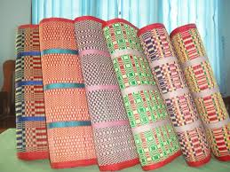
ส่วนการทอเสื่อกกของชาวบ้านภูมิปัญญาชาวบ้านของท้องถิ่นนี้ ที่มีการทำและสืบทอดความรู้จากคนรุ่นหนึ่งสู่คนรุ่นต่อมาอย่างสืบเนื่องยาวนาน จนการทอเสื่อกกกลายเป็นวิถีชีวิตในยามว่างจากงานเกษตรกรรม เพื่อทำขึ้นใช้เองในครัวเรือน และซื้อขายแลกเปลี่ยนเป็นรายได้เสริม
ยิ่งได้รับการส่งเสริมพัฒนาจากหน่วยงานของรัฐ ก็สามารถพัฒนาคุณภาพของวัตถุดิบ และฝีมือการทอ จนกลายเป็นผลิตภัณฑ์ที่สามารถทำรายได้ให้แก่กลุ่มแม่บ้านที่รวมตัวขึ้นเพื่อประกอบการทอเสื่อตามแนวนโยบายธุรกิจชุมชน จนมีความเข้มแข็ง และอยู่รอดได้ท่ามกลางกระแสความผันแปรของวัฒนธรรม และค่านิยมในการใช้สอย
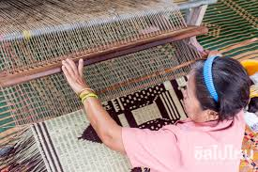
ส่วนมูลเหตุหรือปัจจัยที่ทำให้ภูมิปัญญาการทอเสื่อกกยังคงดำเนินอยู่ได้ในชุมชนแห่งนี้ อาจจำแนกแยกแยะออกได้ว่า
๑. การทอเสื่อของชาวตำบลจันอัดนี้ เป็นส่วนหนึ่งของวิถีชีวิตที่ดำเนินสืบต่อกันมาเป็นปกติวิสัย คือเมื่อมีเวลาว่างก็ทอเพื่อใช้หรือขายเป็นรายได้เสริม แม้บางช่วงเวลาและโอกาส อาจทำรายได้มากกว่าอาชีพหลัก แต่ก็ไม่ทำให้วิถีชีวิตของผู้ประกอบการเปลี่ยนไปตามกระแสธุรกิจ หรือกระแสค่านิยมในเรื่องหนึ่งตำบลหนึ่งผลิตภัณฑ์ หรือการท่องเที่ยว ชาวบ้านก็ยังมีชีวิตตามปกติเหมือนเดิม ยังอนุรักษ์และสืบทอดเหมือนที่ผ่านมา
๒. แม้คนรุ่นใหม่ของชุมชนจะมีค่านิยมในการประกอบอาชีพเปลี่ยนไปตามกระแสของสังคม คือเข้าสู่โรงงาน แต่พ่อ แม่ ปู่ ย่า ตา ยาย ยังคงเป็นเกษตรกรที่ทำนา เลี้ยงสัตว์ เมื่อมีเวลาว่างก็ทอเสื่อตามปกติ ปัญหาขาดผู้สืบทอดดูมิใช่ปัญหา เพราะลูกหลานกลุ่มผู้ประกอบการเหล่านี้ ล้วนซึมซับรับรู้การทอเสื่ออยู่เต็มตัวตั้งแต่เล็ก ซึ่งเมื่อไรที่โรงงานปิดตัวลงหรือคนรุ่นใหม่มีอายุมากขึ้น และเบื่อชีวิตโรงงาน ก็สามารถหันกลับมาจับงานเกษตรกรรม และใช้เวลาว่างทอเสื่อได้ทุกเวลา
๓. ด้านเยาวชนในชุมชน ภูมิปัญญานี้ได้ถูกปลูกฝังด้วยระบบของการศึกษาที่กลุ่มแม่บ้านออกไปเป็นวิทยากรสอนแก่นักเรียนและผู้สนใจ นอกเหนือจากการปลูกฝัง ความรู้ทางระบบครอบครัวอีกทางหนึ่ง
๔. ปัจจุบันการทำนากก เพื่อขายต้นกกสดหรือเส้นกกแห้งให้เป็นวัตถุดิบแก่ผู้ทอ นับเป็นการช่วยย่นระยะเวลาของผู้ประกอบการ ไม่ต้องมาเสียเวลาทำนากก สามารถซื้อเส้นกกไปใช้ขายได้เลย ทำให้การทอเสื่อยังคงดำรงอยู่ได้อีกรูปแบบหนึ่งแต่อาจก่อปัญหาในภูมิปัญญาการทำนากกในวันข้างหน้า แก่คนรุ่นใหม่ได้
๕. เส้นทางของการทอเสื่อนอกจากทำเป็นแผ่นผืนไว้ใช้สอยแล้ว ยังมีอีกในการประยุกต์ผืนเสื่อแปรเป็นรูปผลิตภัณฑ์อื่นๆ เช่น กระเป๋า ซองจดหมาย จานรอง รองเท้า ฯลฯ ซึ่งผู้ประกอบการในชุมชนนี้ยังก้าวมาไม่ถึง จึงนับว่ายังมีช่วงเวลาของการสืบสานภูมิปัญญาในการทออีกระยะหนึ่ง กว่าจะถึงจุดเปลี่ยนของภูมิปัญญาท้องถิ่นสู่ธุรกิจชุมชนและการตลาด
๖. ตราบใดที่ภูมิปัญญาท้องถิ่นยังเป็นเรื่องของวิถีชีวิตในชุมชน ตราบนั้นภูมิปัญญายังอยู่ได้เพราะเป็นส่วนหนึ่งของชีวิตประจำวัน แต่ถ้าตราบใดภูมิปัญญาท้องถิ่นถูกผลักดันให้เป็นจุดนำวิถีชีวิต เพื่อหวังผลในเชิงธุรกิจและผลประโยชน์แล้ว อันตรายของภูมิปัญญาคือการถูกตีค่าเป็นเรื่องของวัตถุ มิใช่มีผลต่อจิตใจตราบนั้นความเสื่อมสูญก็จะเร่งวันให้ผันแปรไปตามกระแสทันที
ดังนั้น เราควรฟื้นฟู ส่งเสริมและอนุรักษ์ไว้เพื่อให้ชนรุ่นหลังได้เรียนรู้วิถีชีวิตที่มีคุณค่าเหล่านี้ต่อไป
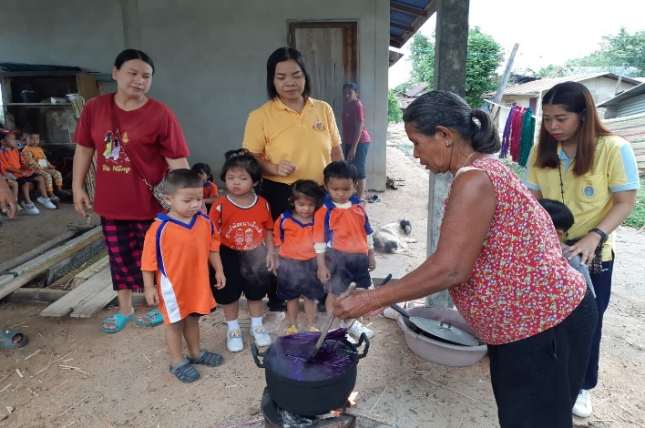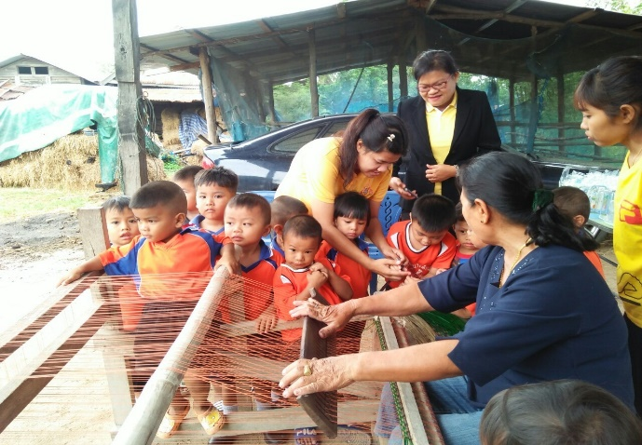
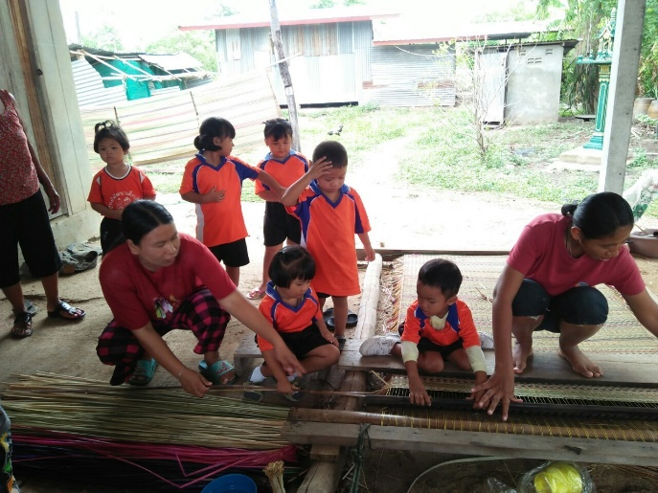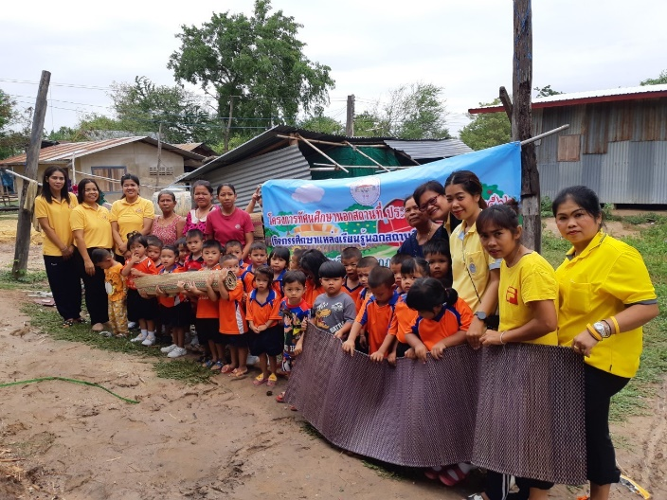

ผู้มีความรู้ ความสามารถด้านการทอเสื่อกก

นางดวน พรมมี ตั้งอยู่เลขที่ 58 หมู่ที่ 1 บ้านสำโรง ตำบลจันอัด อำเภอโนนสูง จังหวัดนครราชสีมา นางดวน พรมมี ได้ฝึกหัดการทอเสื่อ จากมารดา และญาติๆ และได้ทำการทอเสื่อนี้ เป็นงานอดิเรกยามว่างจาการทำไร่ ทำนา ซึ่งเป็นรายได้เสริม การทอเสื่อเป็นงานที่ต้องใช้ศิลปะและฝีมือ ความประณีต ความตั้งใจ ความอดทน เพราะงานการทอเสื่อต้องใช้สมาธิสูง ใช้ความอดทน ในการทอ เริ่มตั้งแต่การหาต้นกกที่มีขนาดพอดี เหมาะสม สวย ลำต้นกกที่ดีควรตรง ไม่อ่อนไป แก่ไป ไม่แห้งไป เพราะจะต้องมีการนำมาจักต้นกก การต้มย้อมสี ฯลฯ
การทอเสื่อกกใช้วัสดุในท้องถิ่น หาง่าย สะดวก ราคาไม่แพง ส่วนใหญ่ต้นกกมีในหมู่บ้านไม่ต้องซื้อหา แต่หากจะทำขายเป็นอาชีพอาจจะต้องมีการหาซื้อต้นกกจำนวนเยอะๆจากต่างหมู่บ้าน
หากมีผู้สนใจที่จะศึกษาหาความรู้ ด้านการทอเสื่อกก นางดวน พรมมี ยินดีให้ความรู้ เชิญได้ที่บ้านเลขที่ 58 หมู่ที่ 1 บ้านสำโรง ตำบลจันอัด อำเภอโนนสูง จังหวัดนครราชสีมา
นางดวน พรมมมี ได้สละเวลามาสอนเด็กนักเรียน เมื่อมีการร้องขอจากหน่วยงานด้ารการศึกษา เป็นประจำ สามารถถ่ายทอดวิชาการทอเสื่อได้อย่างดีในทุกขั้นตอน

การทอเสื่อกก ของนางดวน พรมมี

ตั้งอยู่ที่ บ้านเลขที่ 58 หมู่ที่ 1 บ้านสำโรง ตำบลจันอัด อำเภอโนนสูง
จังหวัดนครราชสีมา

การเดินทาง ห่างจาก ที่ทำการองค์การบริหารส่วนตำบลจันอัด ประมาณ 3 กิโลเมตร
เดินทางสะดวกโดยรถยนต์ , รถจักรยานยนต์

